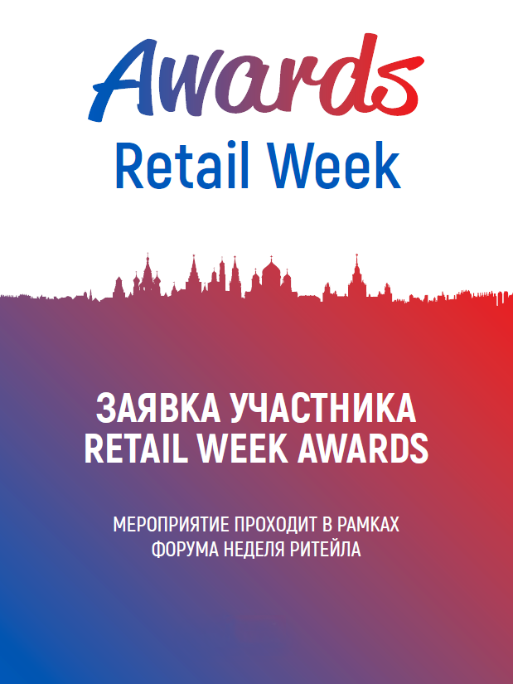
Заполните следующие поля:
Наименование компании:
Контактное лицо:
Контактный телефон:
Email:

Выберете название номинации:

- Customer experience проект года
- Эффективный совместный проект сеть и поставщик
- IT проект года в ритейле
- HR проект года в ритейле
- ESG проект года в ритейле
- PR коллаборация года
- SHOP Design
- Лучшие практики в категории Вино

Заполните следующие поля:
Название проекта:

Название бренда (если применимо):
Название
производителя
(если применимо):
Описание проекта:

Дополнительно сопроводите Ваше письмо визуальными материалами!

Желаем удачи и победы!

